升降控制板调试说明
MS-002.23W010

 | 编制： |  |  | 审核： |  |  | 批准：

作业序号 |  | 作业名称 | 升降控制板调试说明
物料名称 | 物料编号 | 材料描述 |  | 用量 | 工具及设备名称 | 规格及参数设定
MS-002.23T001 | 610130028 | 升降控制板 |  |  | 万用表
 |  |  |  |  | 直流稳压电源 | 24V
 |  |  |  |  | 程序烧录连接线及J-link
 |  |  |  |  | 电源连接线
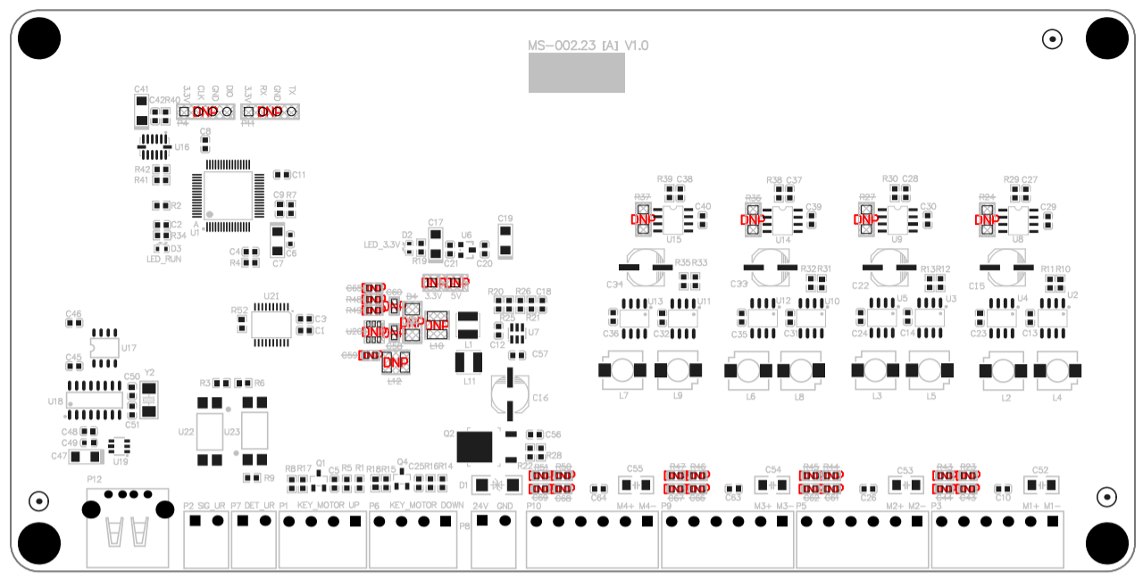 |  |  |  |  | 作业内容：  - 目测电路板的丝印是否能清晰识别；表面是否清洁、无油渍。观测结果记录在检验记录表中。  - 检查电路板上的元件焊接情况，是否有漏焊、错焊等情况。将检测结果记录在检验记录表中。  - 短路检查，使用万用表二极管检测档检测。检测C17和C19电容两端，应不短路。  - 使用程序烧录连接线插入P4接口，将“MS-002.23W009 升降控制板目标代码V1.0.Hex”文件通过J-link烧录给STM32F103RCT6单片机。  - 将控制板P8与直流稳压电源24.0V通过电源连接线连接，观察电源指示灯D2的是否亮,同时D3闪烁。  - 用万用表电压档测量测试点5V电压值是否为 5V±5%.  - 用万用表电压档测量测试点3.3V电压值是否为 3.3V±2%.  - 以上各项测试，任一不符合描述的现象，应判定为该部件不合格。升降控制板所支持的其他功能，随整机测试，不在调试过程中测试。
注意事项：红色器件不用焊接 数量：34 位号：C43，C44，C58，C59，C60，C61，C62，C65，C66，C67，C68，C69，D4，L10，L2，P4，P11，R23，R24，R27，R36，R37，R43，R44，R45，R46，R47，R48，R49，R50，R51，TP1，TP2，U20

